1989年高考地理试题
一、选择题（共50分）
下列各题的四个选项中，有一个或两个是正确的，请把正确答案的代号填在题后的括号内。每题选对得2分。多选、少选或选错均不得分。
1.我国油料作物中，播种面积居首位的是：
(A)油菜 (B)大豆
(C)花生 (D)芝麻 [ ]
2.分布在我国非季风区域内的河流水、湖泊水都属于：
(A)国土资源 (B)水产资源
(C)淡水资源 (D)自然资源 [ ]
3.下列自然保护区，位于“七五”计划的西部经济地带的是：
(A)神农架 (B)梵净山
(C)卧龙 (D)鼎湖山 [ ]
4.在下列沿海开放城市中，位置最北的一个是：
(A)大连 (B)天津
(C)秦皇岛 (D)烟台 [ ]
5.下列不同性质的地球表面，对太阳辐射的反射率最大的是：
(A)海洋 (B)新雪
(C)砂土 (D)冰 [ ]
6.在以下首都中，目前政治职能和经济职能尚未分开的是：
(A)华盛顿 (B)巴西利亚
(C)东京 (D)伊斯兰堡 [ ]
7.二次大战后利用附近新的燃料、原料基地发展起来的重工业中心是：
(A)休斯敦 (B)敦刻尔克
(C)香港 (D)大阪 [ ]
8.岳阳楼、悬空寺、兵马俑、日月潭四处名胜，按纬度由高向低依次排列的是：
(A)岳阳楼、日月潭、兵马俑、悬空寺
(B)岳阳楼、兵马俑、悬空寺、日月潭
(C)日月潭、悬空寺、岳阳楼、兵马俑
(D)悬空寺、兵马俑、岳阳楼、日月潭 [ ]
9.下列各组中，四个地名都属于商品粮基地的有：
(A)珠江三角洲、江淮地区、太湖平原、洞庭湖平原
(B)三江平原、江淮地区、华北平原、太湖平原
(C)三江平原、华北平原、成都平原、太湖平原
(D)松嫩平原、成都平原、珠江三角洲、洞庭湖平原 [ ]
10.以下四个民族中，人口在百万以上的有：
(A)傣族 (B)侗族
(C)高山族 (D)黎族 [ ]
11.当北京夏令时7月7日上午7时，西八区的圣弗朗西斯科的区时是：
(A)7月6日15时 (B)7月6日14时
(C)7月7日16时 (D)7月7日18时 [ ]
12.当地球运行到远日点附近时：
(A)南半球为冬季 (B)地球公转速度较快
(C)中南半岛为旱季 (D)南亚大部分地区吹西南季风
[ ]
13.下列北纬20°线穿过的世界陆地自然带中，面积最大的一个是：
(A)热带草原带 (B)热带雨林带
(C)热带荒漠带 (D)热带季雨林带 [ ]
14.关于一些国家当前石油生产和进出口的论述：
(A)美国产量大，消费量也大，仍需进口。
(B)苏联产量大，消费量也大，仍有出口。
(C)英国产量大，消费量也大，仍需大量进口。
(D)沙特阿拉伯产量大于消费量，有少量出口。 [ ]
15.关于世界多年平均水量平衡的论述：
(A)海洋蒸发量等于海洋上的降水量。
(B)大陆蒸发量等于大陆上的降水量。
(C)海洋蒸发量大于海洋上的降水量。
(D)有的地区蒸发量大于该地区的降水量。 [ ]
16.在基塘生产中，将适量的蚕蛹、蔗叶等有机物投入鱼塘，一般不会导致鱼类因缺氧而大批死亡，其原因是：
(A)有机物大部分可被鱼吃掉。
(B)多余的有机物在清除塘泥作肥料时被及时除掉。
(C)鱼在生长过程中能逐渐适应缺氧的环境。
(D)有机质在分解中可以释放出氧气。 [ ]
17.关于水资源的论述：
(A)我国的水资源总量较为丰富，但人均占有量不到世界平均水平的1/4。
(B)我国的水资源总量和人均占有量都居世界前列。
(C)地球上水面多于陆面，水体的总量很大，其中淡水占1/3左右。
(D)地球上的淡水以江、河、湖、和冰川的形式存在，其中冰川水约占1/3。
[ ]
18.关于唐山大地震的论述：
(A)国内外地震台所测的震级不同，这是因为一次地震有几个震级。
(B)国内外地震台所测的震级不同，这是因为离震中距离不同，震级也就不同。
(C)离震中远近不同的地方烈度不同，说明一次地震有不同的烈度。
(D)市内有的建筑物未倒塌，这就象台风眼内无风一样，震中附近地区烈度为零。
[ ]

19.读下面太平洋局部洋底地层年龄分布图，判断海岭的大致位置是在：
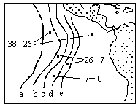
测定地点数字单位100万年
(A)ab曲线之间
(B)bc曲线之间
(C)cd曲线之间
(D)de曲线之间
[ ]
20.读下面等温线图，指出正确的论断：
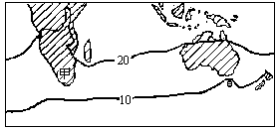
(A)甲地等温线向北凸出，主要受海陆位置和地形的影响。
(B)甲地等温线向北凸出，主要受纬度地带性的影响。
(C)甲地东岸气温比西岸高，是因为东岸有暖流经过，西岸有寒流经过。
(D)甲地西岸气温比东岸高，是因为东岸有寒流经过，西岸有暖流经过。
[ ]
21.下面是各国经济发展与人均资源拥有量相对指标相关图。其中意大利与巴西相比：
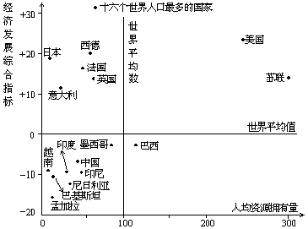
(A)意大利的人均资源拥有量较多，经济发展水平较低。
(B)意大利的人均资源拥有量较少，经济发展水平较低。
(C)意大利的人均资源拥有量较多，经济发展水平较高。
(D)意大利的人均资源拥有量较少，经济发展水平较高。
[ ]
22.下面四幅地图中，比例尺最大的一幅是：
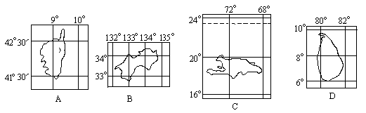
[ ]
23.读下面油菜、冬小麦、茶叶和水稻四种农作物集中产区分布图，判断哪一组说法是正确的。
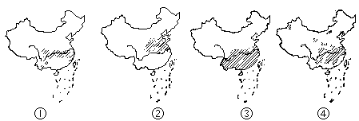

(A)①是油菜，②是冬小麦，③是水稻，④是茶叶
(B)①是水稻，②是冬小麦，③是茶叶，④是油菜
(C)①是茶叶，②是油菜，③是水稻，④是冬小麦
(D)①是茶叶，②是冬小麦，③是水稻，④是油菜 [ ]
24.读下面炼铝厂、制糖厂、电子装配厂和啤酒厂四种工业布局模式图，判断哪一组说法是正确的。
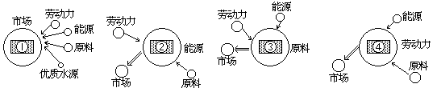

(A)①是炼铝厂，②是制糖厂，③是电子装配厂，④是啤酒厂。
(B)①是啤酒厂，②是电子装配厂，③是制糖厂，④是炼铝厂。
(C)①是制糖厂，②是电子装配厂，③是炼铝厂，④是啤酒厂。
(D)①是啤酒厂，②是炼铝厂，③是制糖厂，④是电子装配厂。
[ ]
25.以下四图分别是辽河、长江、黄河和西江重要测站的月平均流量分配图，其中长江的月平均流量分配图的代号是：
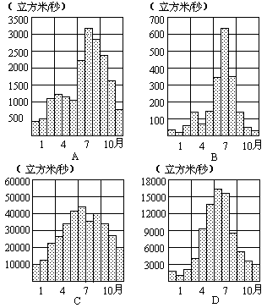
[ ]
二、读图分析题（本题共26分）
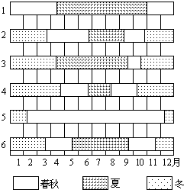

26.左面是我国几个城市季节分配示意图。
读图并完成下列要求：（3分）
(1)把下列五个城市季节分配图的序号填入以下相应的括号内：（2.5分）
哈尔滨（ ）北京（ ）武汉（ ）广州（ ）昆明（ ）
(2)剩下的一个不符合任何城市季节分配情况，指出图中的错误： 。（0.5分）
27.读下图，根据图中提供的地理信息填空：（5分）
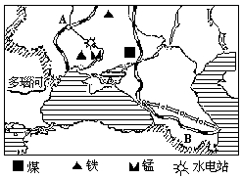

(1)图幅中部重要工业区的形成条件是： ，其工业布局属于 类型。（3分）
(2)图中A城名称为 ，其所在地区的主要粮食作物是 。（1分）
(3)B处地震频繁的原因是： 。
（1分）
28.下图是一个水电站大坝下游某测站在筑坝前后所测得的该河两条全年流量曲线。读图并回答：（3分）
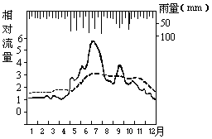
(1)这条河流的主要补给源是 ，根据是： 。
（2分）
(2)请判断图中①、②两条曲线，哪一条是在修筑大坝后测到的，为什么？（1分）
29.内地某大型铁矿区附近有炼焦煤、石灰石、粘土矿和丰富的地下水资源。该地区接近河流和铁路干线，周围是盛产小麦、棉花的农业地区。根据上述信息，完成下列要求：（6分）
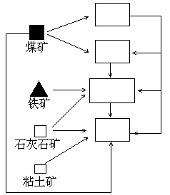
(1)随着大型铁矿的开发，该地将建立焦化厂、钢铁厂、发电厂和水泥厂。请把这四个工厂的名称填入左面的工业联系图空白框内。（2分）
(2)该地的主导工业部门是 工业。（1分）
(3)下面四种工厂中，在该地建厂条件较好并与主导工业联系密切的是：
(A)重型机械厂(B)精密仪表厂
(C)造船厂(D)纯碱厂（1分）
[ ]
(4)从当地农业需要和综合利用资源方面考虑，该地还将建立氮肥厂，其原料供应的有利条件是： 。（1分）
(5)为了充分利用当地资源，该地还可能建立的轻工业工厂有（说出两个）： 、 等。（1分）
30.读下面食物网示意图并填空（3分）
(1)从图中五项内容在食物网中所处的地位来说，植物是 ，牛是 ，蝗虫是 ，青蛙是 ，人是 。（1分）
(2)在这个食物网的三条食物链中，左边的一条反映出来的问题是；解决的有效措施是：。（2分）
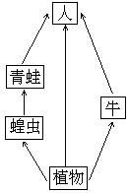
31.读下图并思考：（3分）
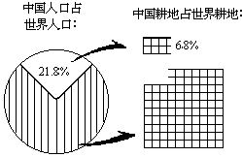
我国在世界人口和耕地中所占百分比的比较

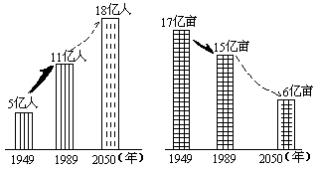
今后六十年我国人口和耕地发展的可能趋势的比较

(1)我国耕地承载量所面临的问题是
。（1分）
(2)目前国家对解决上述问题所采取的政策和措施是：（2分）
人口方面： 。
耕地方面： 。
32.一艘潜艇从汉堡出发到罗马，又从原路回汉堡。在经过直布罗陀海峡时，为了隐蔽，曾熄火利用洋流潜行。（3分）
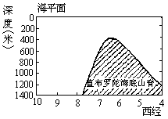

请按以上情况完成下列要求：
(1)在左图上画出潜行方向。（用实线及箭头表示去时的潜行方向，用虚线及箭头表示返回时的潜行方向）（1分）
(2)在左图上注明海峡两侧的海洋名称。（1分）
(3)从成因上说，这种洋流是 流。（1分）
三、综合题（共24分）
33.结合所学的地理知识，在下列空格中填上适当的内容。（4分）
(1)城市化的特征表现为 数量增多，各个城市的人口和 扩大。（1分）
(2)城市环境是人类利用、改造自然的产物，它包括 环境和 环境。（1分）
(3)城市生态系统的特点是消费者很多，缺少足够的 和分解者，因此对废弃物 。（1分）
(4)使城市生态系统失去平衡的原因主要是。（1分）
34.读下图，完成下列要求。（5分）
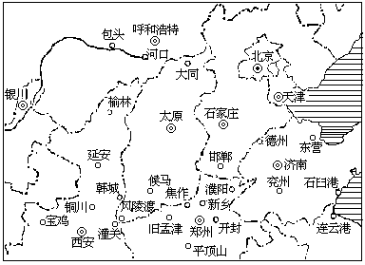

(1)在图上画出河口以下直至入海口的黄河干流，以及汾河和渭河两条支流，并加注河名。（3分）
(2)在图上用“‖”表示三门峡的位置。（1分）
(3)河口以下黄河干流所流经的各省共拥有 个特大城市。（1分）
35.读左图，完成下列要求：（5分）
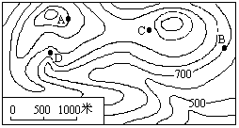

(1)当B地气温为24℃时，A地气温为 。（1分）
(2)画出源于D处的小河，并量算出从1000米高至600米高的河段的水平距离约为 米。（2分）
(3)A、B两地之间为一简单褶皱构造。甲、乙二人分别从A、B出发相向而行，相遇于C点，沿途两人都依次发现了三叶虫、蕨类和裸子植物化石。由此可见，AB间的构造是 ，因为AB间地层的新老关系是 。（2分）
36.某校地理小组利用地图做一次乘船参观世界著名运河的假想旅行。从青岛出发，穿行巴拿马运河、苏伊士运河、莱茵河—多瑙河运河和基尔运河，最后到达列宁格勒。（不走重复路线。）请把下列地点按先后到达的顺序填在以下空白内。（5分）
大西洋、太平洋、印度洋、黑海、红海、波罗的海、地中海、北海、鹿特丹、波恩。
① ② ③ ④ ⑤
⑥ ⑦ ⑧ ⑨ ⑩

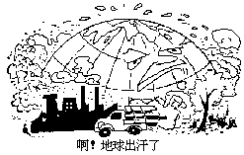

(1)这幅宣传画所揭示的全球主要环境问题是： 。（1分）
(2)产生上述问题的原因： 。（2分）
(3)上述问题可能引起的后果： 。（2分）

1989年试题参考答案及评分标准
一、选择题（共50分）
每题选对得2分。多选、少选或选错均不得分。
1.A； 2.A、D； 3.B、C； 4.C； 5.B；
6.C； 7.A； 8.D； 9.A、D； 10.B；
11.B； 12.A、D； 13.C； 14.A、B； 15.C、D；
16.A、B； 17.A； 18.C； 19.C； 20.A、C；
21.D； 22.A； 23.D； 24.D； 25.C；
二、读图分析题（共26分）
26.分析我国几个城市的季节分配情况，每个数字序号0.5分，全题3分。
(1)哈尔滨4，北京2，武汉6，广州1，昆明5。
(2)3图错误是从冬到夏没有春季，这不符合实际。
27.根据图中提供的信息回答：本题5分。
(1)顿巴斯的煤（0.5分），克里沃罗格的铁（0.5分），第聂伯河的水电（0.5分），方便的交通运输（0.5分）；煤铁复合体（1分）
(2)基辅（0.5分），麦类（或小麦）（0.5分）。
(3)位于亚欧板块南部边缘，或答：位于亚欧板块与其他板块的接触地带（1分）。
（只提到板块名称，不讲“边缘”或“接触地带”者不得分）
28.读某河筑坝前后全年流量曲线图回答：3分
(1)雨水（1分），雨量的多少与流量变化基本一致（1分）
(2)①线，因为全年流量比较平稳，已受到水库调节（1分）
29.关于工业联系图的问题：6分
(1)图中四个工厂名称，从上到下依次为：发电厂、焦化厂、钢铁厂、水泥厂（每个0.5分）。
(2)钢铁（1分）
(3)A（1分）
(4)焦化厂回收焦炉煤气中的氨生产氮肥（1分）
(5)（答出两个轻工业工厂，如合理得1分）
30.关于食物网的问题：3分
(1)生产者（0.5分），初级消费者、初级消费者（0.5分），次级消费者（0.5分），最高级消费者（0.5分）。
(2)人大量吃青蛙，则蝗虫增多，不利于农业（0.5分）；解决的措施是禁捕青蛙（0.5分）。
31.关于人口和耕地问题：3分
(1)我国人口增长过快，耕地日益减少，耕地承载压力过大，生态系统有失去平衡，导致环境恶化的危险（1分）。
(2)控制人口数量，提高人口素质（1分）；十分珍惜土地资源，合理利用土地资源（1分）。
32.关于直布罗陀海峡洋流问题：3分
(1)如图所示，正确画出方向（1分）；
(2)如图（1分）；
(3)密度（1分）。
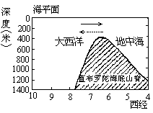
三、综合题（共24分）
33.关于城市的填充题：4分
(1)城市、城市用地（1分）；
(2)自然，经过人工改造的（环境）（1分）；
(3)生产者；无法自净（1分）；
(4)人口迅速增长、工业高度集中，并缺少合理规划和有效的环保措施（1分）。
34.关于黄河的绘图题：5分
(1)正确画出黄河中游及下游，各1分。中游除最北段和风陵渡至旧孟津段外，必须沿晋陕边界画出；向东转折时，须由风陵渡和潼关之间穿过；旧孟津以下，须由焦作、新乡、德州和郑州、开封、济南之间穿过，但不得靠近德州；必须在黄河三角洲入海。
正确画出汾河、渭河，并注出名称，得1分。
(2)正确画出三门峡位置，得1分。
(3)5（1分）。
35.阅读等高线及计算、绘图、问答题：5分
(1)21℃（1分）；
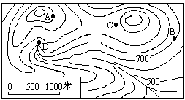

(2)正确画出小河（1分）；答出水平距离约2000米（1分）；
(3)向斜（1分）；中间新、两侧老（1分）。
36.假想旅行题：5分
①太平洋②大西洋③印度洋④红海⑤地中海⑥黑海⑦波恩⑧鹿特丹⑨北海⑩波罗的海
（依次答对前三个得1分，依次答对前六个得2分，依次答对前八个得3分，全对得5分）
37.关于世界环境日主题宣传画的问题：5分
(1)警惕气温升高，全球变暖（1分）；
(2)CO₂等工业废气的大量增加，产生“温室效应”（1分）；滥伐森林，环境生态系统吸收CO₂能力削弱（1分）；
(3)海平面上升（1分），沿海低地被淹（1分）。
（本题着重考查学生的多端思维和想象能力。只要答案合理，即可酌情评分。但第(1)问只答环境污染而未指出气温升高者，不算准确的答案，要酌情扣分）

